

Krajská pobočka v Ústí nad Labem

Dvořákova 18 | 400 01 Ústí nad Labem | Tel.: 950 171 111

**Měsíční statistická zpráva**

**SRPEN 2015**

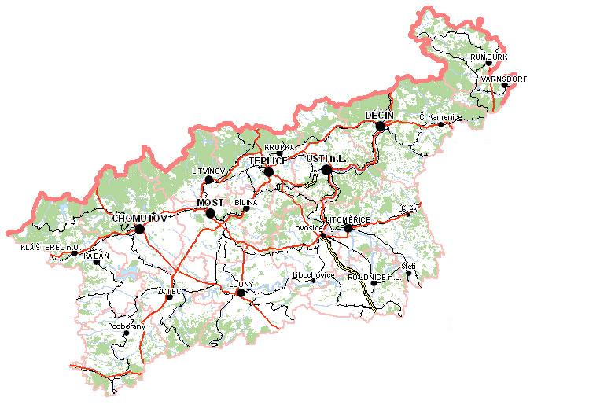

**Zpracoval:** Bc. Michal Tuček

<http://portal.mpsv.cz/upcr/kp/ulk/informace/bulletiny>

**Osnova:**

1. informace o nezaměstnanosti v Ústeckém kraji k 31. 8. 2015 2

2. charakteristika vývoje nezaměstnanosti a volných pracovních míst v Ústeckém kraji 3

3. REALIZACE AKTIVNÍ POLITIKY ZAMĚSTNANOSTI V ÚSTECKÉM KRAJI 7

4. POSKYTNUTÉ nepojistné sociální dávky V ÚSTECKÉM KRAJI 9

5. MAPOVÁNÍ PREDIKCE TRENDŮ ZAMĚSTNANOSTI A POTŘEB ZAMĚSTNAVATELŮ V ÚSTECKÉM KRAJI 11

6. Aktivity eures poradce V ÚSTECKÉM KRAJI 11

7. Kontrolní a inspekční činnost NA KRP ÚSTÍ NAD lABEM 12

8. projekty spolufinancované z esf REALIZOVANÉ NA KRP ÚSTÍ NAD LABEM 13

9. Veřejná služba realizovaná v Ústeckém kraji 14

10. zahraniční zaměstnanost V ÚSTECKÉM KRAJI 15

11. přílohy - podíl nezaměstnaných v obcích Ústeckého kraje k 31. 8. 2015 16

# **1. informace o nezaměstnanosti v Ústeckém kraji k 31. 8. 2015**

V srpnu celkový počet uchazečů o zaměstnání klesl o 1,69 % na 52 511 osob, počet hlášených volných pracovních míst vzrostl o 9,29 % na 6 038 a podíl nezaměstnaných osob na obyvatelstvu ve věku  
15 - 64 let klesl na stávajících 9,21 %. Nezaměstnanost v Ústeckém kraji tak navzdory očekávané stagnaci mírně klesla. Negativně se na vývoji nezaměstnanosti začíná promítat příliv nových absolventů do evidence ÚP ke konci letních prázdnin, přičemž k dosažení maxima by mělo dojít v průběhu měsíce září. Pozitivně se na vývoji nezaměstnanosti bude podílet zvýšená aktivita uchazečů na trhu práce při získávání nového zaměstnání po skončení prázdninových měsíců.

K 31. 8. 2015 evidoval Úřad práce ČR (ÚP ČR), Krajská pobočka v Ústí nad Labem celkem  
**52 511 uchazečů o zaměstnání**. Jejich počet byl o 900 nižší než na konci předchozího měsíce. Ve srovnání se stejným obdobím minulého roku je nižší o 8 268 osob. Z tohoto počtu bylo **50 680 dosažitelných** uchazečů o zaměstnání ve věku 15 - 64 let. Bylo to o 913 osob méně než na konci předchozího měsíce.

V průběhu srpna bylo nově zaevidováno 4 167 osob. Ve srovnání s minulým měsícem to bylo méně o 877 osob, ale v porovnání se stejným obdobím předchozího roku to je více o 203 osob.

Z evidence během měsíce srpna odešlo celkem 5 067 uchazečů (ukončená evidence, vyřazení uchazeči). Bylo to o 244 osob méně než před měsícem, ale o 201 osob více než ve stejném měsíci minulého roku. Do zaměstnání jich v srpnu nastoupilo 3 174, tj. o 122 méně než v předchozím měsíci, ale o 286 více  
než ve stejném měsíci minulého roku, 1 022 uchazečů o zaměstnání bylo umístěno prostřednictvím ÚP ČR,  
2 152 umístěno jiným způsobem, 893 vyřazeno sankčně a 1 000 z jiných důvodů.

Meziměsíční pokles evidovaných uchazečů byl zaznamenán v 6 ze 7 okresů Ústeckého kraje, přičemž největší připadal na okres Děčín (-2,63 %, 7 746 UoZ). Nárůst by zaznamenán v okrese Teplice  
(0,25 %, 7 083 UoZ). Ke konci měsíce bylo evidováno na ÚP ČR, KrP v Ústí n. L. **27 521 žen**. Jejich podíl  
na celkovém počtu uchazečů činil 52,41 %. **Podporu v nezaměstnanosti** pobíralo **8 321 uchazečů** o zaměstnání, tj. 15,85 % všech uchazečů v evidenci. V evidenci bylo celkem **6 802 osob se zdravotním postižením**, což představovalo 12,95 % z celkového počtu nezaměstnaných.

Ke konci srpna bylo evidováno **1 965 absolventů** škol všech stupňů vzdělání **a mladistvých**,  
jejichž počet vzrostl ve srovnání s předchozím měsícem o 78 osob, ale ve srovnání se stejným měsícem minulého roku byl nižší o 352 osob. Na celkové nezaměstnanosti se podíleli 3,74 %.

**Podíl nezaměstnaných osob**, tj. počet dosažitelných uchazečů o zaměstnání ve věku 15 - 64 let k obyvatelstvu stejného věku, klesl k 31. 8. 2015 o 0,16 % na stávajících **9,21 %.** Podíl nezaměstnaných žen klesl na 9,88 % a podíl nezaměstnaných mužů klesl na 8,57 %. Podíl nezaměstnaných stejný nebo vyšší  
než celokrajský průměr vykázaly tři okresy Ústeckého kraje, přičemž nejvyšší byl v okresu Most (11,71 %). Nejnižší podíl nezaměstnaných byl zaznamenán v okresu Litoměřice (7,64 %).

KrP Ústí nad Labem evidovala k 31. 8. 2015 celkem **6 038 volných pracovních míst**. Jejich počet byl o 513 vyšší než v předchozím měsíci a o 2 638 vyšší než ve stejném měsíci minulého roku. Na jedno volné pracovní místo připadalo v průměru 8,70 uchazeče, z toho nejvíce v okrese Ústí nad Labem (17,06 UoZ), nejméně v okresu Teplice (4,82 UoZ). Z celkového počtu nahlášených míst bylo 810 vhodných pro OZP,  
na jedno volné pracovní místo tak připadalo 8,40 těchto osob. Volných pracovních míst pro absolventy a mladistvé bylo registrováno 1 485, na jedno volné místo připadalo 1,32 uchazečů této kategorie.

V rámci aktivní politiky zaměstnanosti (APZ) bylo k 31. 8. 2015 podpořeno 8 385 uchazečů. V případě vyhrazených SÚPM se jednalo především o podporu administrativních pracovníků, prodavačů, kuchařů, pomocných kuchařů, číšníků/servírek, asistentů pedagogů, uklízeček, manipulačních a pomocných dělníků apod. V případě SVČ to byla podpora velkoobchodu a maloobchodu, osobních služeb (kadeřnictví), specializací ve stavebnictví (zedník, truhlář, instalatér), zemědělství či lesnictví. U VPP se jedná o uklízeče veřejných prostranství a údržby obcí, pomocné pracovníky údržby a úklidu budov, sportovišť či areálů, sociální asistenty, pomocné pracovníky v sociálních službách, pomocné pracovníky v lesnictví, pracovníky dohledové služby, asistenty prevence kriminality atd. V případě CHPM byli podpořeni především výrobní, montážní a pomocní dělníci, prodavači, ale také knihař, tiskař, šička, vrátný či administrativní pracovník.

Informace o vývoji nezaměstnanosti v ČR v elektronické formě jsou zveřejněny na internetové adrese [**http://portal.mpsv.cz/sz/stat**](http://portal.mpsv.cz/sz/stat). Jednotlivé tiskové zprávy vydávané tiskovou mluvčí Úřadu práce ČR  
Mgr. Kateřinou Beránkovou jsou zveřejňovány na portálu MPSV na adrese [**http://portal.mpsv.cz/upcr**](http://portal.mpsv.cz/upcr),  
kde jsou k nalezení i další aktuální informace týkající se nezaměstnanosti, generálního ředitelství  
i jednotlivých krajských poboček.

# **2. charakteristika vývoje nezaměstnanosti a volných pracovních míst v Ústeckém kraji**



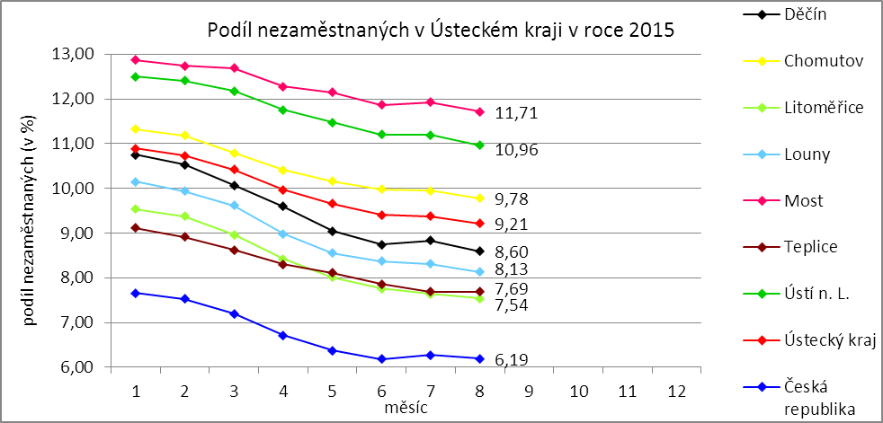

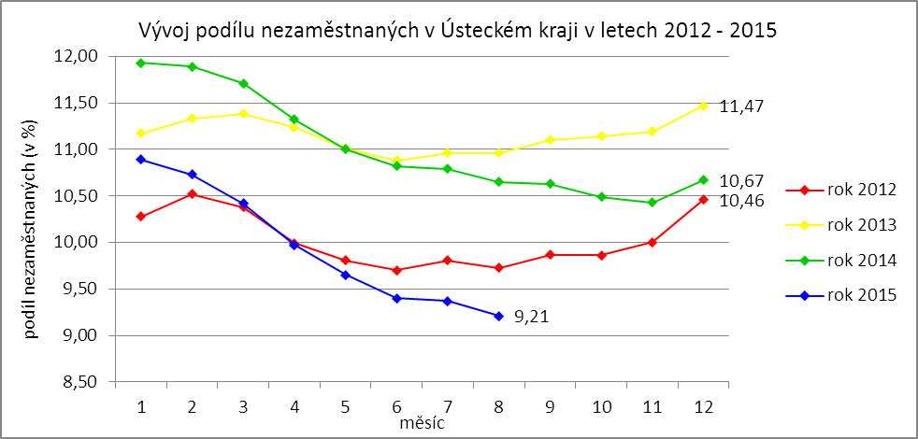

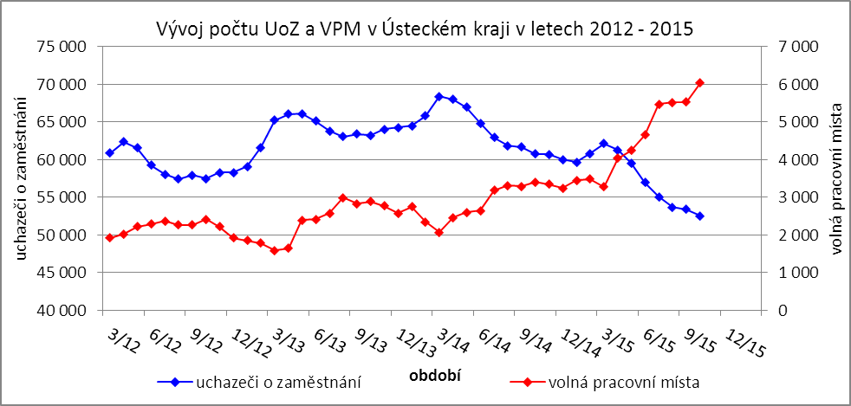

Tabulka č. 1 - Vývoj nezaměstnanosti v Ústeckém kraji

|  |  |  |  |  |
| --- | --- | --- | --- | --- |
| **Ukazatel** | | **Stav k** | | |
| 31. 8. 2014 | 31. 7. 2015 | 31. 8. 2015 |
| evidovaní uchazeči o zaměstnání | | 60 779 | 53 411 | 52 511 |
| - z toho | ženy | 31 301 | 27 857 | 27 521 |
|  | absolventi a mladiství | 2 317 | 1 887 | 1 965 |
|  | uchazeči se zdravotním postižením | 7 030 | 6 798 | 6 802 |
| uchazeči s nárokem na PvN | | 9 021 | 8 388 | 8 321 |
| podíl nezaměstnaných osob (v %) | | 10,65 | 9,37 | 9,21 |
| volná pracovní místa | | 3 400 | 5 525 | 6 038 |
| počet uchazečů na 1 volné pracovní místo | | 17,88 | 9,67 | 8,70 |

Tabulka č. 2 - Tok nezaměstnanosti v Ústeckém kraji

|  |  |  |  |
| --- | --- | --- | --- |
| Ukazatel | **Stav k** | | |
| 31. 8. 2014 | 31. 7. 2015 | 31. 8. 2015 |
| nově evidovaní uchazeči o zaměstnání | 3 964 | 5 044 | 4 167 |
| uchazeči s ukončenou evidencí a vyřazení uchazeči | 4 866 | 5 311 | 5 067 |
| - z toho umístění celkem | 2 888 | 3 296 | 3 174 |
| - z toho umístění úřadem práce | 715 | 1 309 | 1 022 |

Tabulka č. 3 - Vývoj nezaměstnanosti v okresech Ústeckého kraje

|  |  |  |  |  |  |  |  |  |  |  |
| --- | --- | --- | --- | --- | --- | --- | --- | --- | --- | --- |
| **Okresy** | **Uchazeči o zaměstnání** | | | | | | | | | **UoZ**  **s nár.**  **na PvN**  **ke konci sled. měsíce** |
| ke konci min. měsíce | nově hlášení | vyřazení a s ukončenou evidencí | | | | | ke konci sled. měsíce | z toho ženy |
| celkem | z toho | | | |
| umístění celkem | z toho ÚP | sankčně vyřazení | ostatní |
| Děčín | 7 955 | 548 | 757 | 498 | 168 | 104 | 155 | 7 746 | 3 891 | 1 523 |
| Chomutov | 8 782 | 686 | 847 | 509 | 178 | 173 | 165 | 8 621 | 4 589 | 1 304 |
| Litoměřice | 6 106 | 567 | 663 | 433 | 152 | 67 | 163 | 6 010 | 3 242 | 1 132 |
| Louny | 5 222 | 463 | 593 | 407 | 116 | 64 | 122 | 5 092 | 2 645 | 837 |
| Most | 9 219 | 618 | 784 | 477 | 135 | 176 | 131 | 9 053 | 4 938 | 1 212 |
| Teplice | 7 065 | 773 | 755 | 417 | 161 | 216 | 122 | 7 083 | 3 797 | 1 144 |
| Ústí n. L. | 9 062 | 512 | 668 | 433 | 112 | 93 | 142 | 8 906 | 4 419 | 1 169 |
| **Ústecký kraj** | **53 411** | **4 167** | **5 067** | **3 174** | **1 022** | **893** | **1 000** | **52 511** | **27 521** | **8 321** |

Tabulka č. 4 - Vývoj nezaměstnanosti a volných pracovních míst v okresech Ústeckého kraje

|  |  |  |  |  |  |  |  |  |  |  |  |
| --- | --- | --- | --- | --- | --- | --- | --- | --- | --- | --- | --- |
| **Okresy** | **Volná pracovní místa** | | | | **UoZ**  **/**  **VPM** | **Podíl nezaměstnaných na obyvatelstvu (v %)** | | | **Obyvatelstvo 15-64 let** | | |
| ke konci min. měsíce | ke konci sled. měsíce | z toho pro | | celkem | ženy | muži | celkem | ženy | muži |
| abs. a mlad. | osoby se ZP |
| Děčín | 847 | 827 | 302 | 1 080 | 9,37 | 8,60 | 8,79 | 8,41 | 86 468 | 42 375 | 44 093 |
| Chomutov | 683 | 678 | 333 | 1 023 | 12,72 | 9,78 | 10,70 | 8,91 | 85 331 | 41 398 | 43 933 |
| Litoměřice | 750 | 918 | 255 | 917 | 6,55 | 7,54 | 8,33 | 6,78 | 78 567 | 38 311 | 40 256 |
| Louny | 694 | 838 | 206 | 779 | 6,08 | 8,13 | 8,69 | 7,60 | 58 016 | 28 295 | 29 721 |
| Most | 710 | 787 | 341 | 1 007 | 11,50 | 11,71 | 13,17 | 10,33 | 76 895 | 37354 | 39 541 |
| Teplice | 1 349 | 1 468 | 222 | 1 078 | 4,82 | 7,69 | 8,50 | 6,93 | 86 284 | 41 911 | 44 373 |
| Ústí n. L. | 492 | 522 | 306 | 918 | 17,06 | 10,96 | 10,94 | 10,99 | 78 636 | 38 984 | 39 652 |
| **Ústecký kraj** | **5 525** | **6 038** | **1 965** | **6 802** | **8,70** | **9,21** | **9,88** | **8,57** | **550 197** | **268 628** | **281 569** |

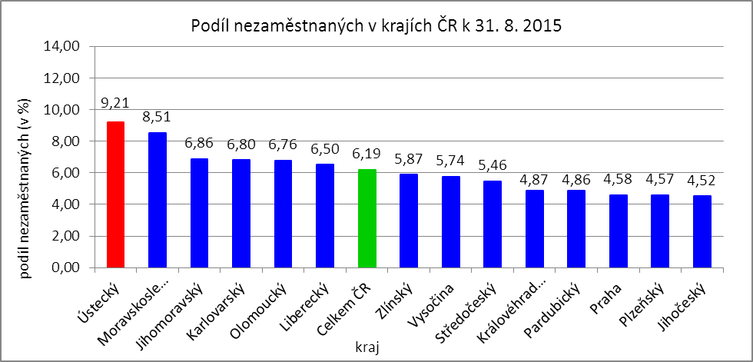



# **3. REALIZACE AKTIVNÍ POLITIKY ZAMĚSTNANOSTI V ÚSTECKÉM KRAJI**

Mezi nejčastěji využívané nástroje aktivní politiky zaměstnanosti financované z národního rozpočtu i ESF patří veřejně prospěšné práce a především vyhrazená společensky účelná pracovní místa vč. podpory osob začínajících výkon samostatně výdělečné činnosti. Mezi další nástroje patří podpora zaměstnavatelů zaměstnávajících osoby se zdravotním postižením, překlenovací příspěvek, příspěvek na zapracování,  
a při přechodu na nový podnikatelský program. Mezi nástroje APZ jsou také zahrnuty projekty EU,  
které jsou financovány prostřednictvím národních individuálních projektů (NIP), regionálních individuálních projektů (RIP) a grantových projektů. Součástí APZ jsou také rekvalifikace, u kterých sice nedochází k vytváření pracovních míst, ale ke zvyšování kvalifikace zařazených uchazečů/zájemců o zaměstnání. Úspěšní absolventi rekvalifikačních kurzů zvyšují své šance na trhu práce k získání vhodného zaměstnání.

Tabulka č. 5 - Pracovní místa podpořená v rámci APZ a rekvalifikace uchazečů/zájemců o zaměstnání

|  |  |  |  |  |
| --- | --- | --- | --- | --- |
| **Ukazatel** | **Aktuální stav k** | | **Od počátku roku** | |
| 31. 8. 2014 | 31. 8. 2015 | 2014 | 2015 |
| **Pracovní místa podpořená v rámci APZ** | | | | |
| Veřejně prospěšné práce (VPP) | 1 425 | 112 | 1 330 | 125 |
| Projekty ESF OP LZZ - VPP (NIP) | 1 755 | 3 511 | 1 551 | 3 806 |
| Projekty ESF OP LZZ - VPP (RIP) | - | 0 | - | 0 |
| SÚPM-samostatně výdělečná činnost (SVČ) | 264 | 350 | 119 | 164 |
| Projekty ESF OP LZZ - SÚPM-SVČ (RIP) | - | 0 | - | 0 |
| Společensky účelná pracovní místa (SÚPM) - zřízená | 0 | 33 | 0 | 0 |
| Společensky účelná pracovní místa SÚPM - vyhrazená | 611 | 28 | 698 | 48 |
| Projekty ESF OP LZZ - SÚPM vyhrazená (NIP) | 1 334 | 3 690 | 1 621 | 4 242 |
| Projekty ESF OP LZZ - SÚPM vyhrazená (RIP) | - | 84 | - | 15 |
| Projekty ESF OP LZZ - SÚPM vyhrazená (RIP)  Odborná praxe pro mladé do 30 let | 1 009 | 450 | 872 | 413 |
| Chráněná pracovní místa (CHPM) - zřízená | 353 | 348 | 99 | 102 |
| CHPM-SVČ | 7 | 10 | 1 | 2 |
| CHPM a CHPM-SVČ - provoz | 6 | 40 | 2 | 6 |
| Příspěvek při přechodu na nový podnikatelský program | 0 | 0 | 0 | 0 |
| Překlenovací příspěvek | 10 | 19 | 10 | 22 |
| Příspěvek na zapracování | 0 | 0 | 0 | 0 |
| Projekty ESF OP LZZ - příspěvek na zapracování (NIP) | - | 0 | - | 0 |
| Projekty ESF OP LZZ - příspěvek na zapracování (RIP) | - | 0 | - | 0 |
| Práce na zkoušku | - | 0 | - | 0 |
| Projekty ESF OP LZZ - práce na zkoušku (NIP) | - | 0 | - | 0 |
| Projekty ESF OP LZZ - práce na zkoušku (RIP) | - | 1 | - | 1 |
| Projekty ESF OP LZZ - cílené programy | 705 | - | 401 | - |
| **Pracovní místa podpořená v rámci APZ celkem** | **7 479** | **8 676** | **6 704** | **8 946** |
| **Rekvalifikace uchazečů/zájemců o zaměstnání** | | | | |
| Zvolená rekvalifikace | 2 | 15 | 5 | 84 |
| Projekty ESF OP LZZ - zvolená rekvalifikace (NIP) | 189 | 26 | 846 | 898 |
| Projekty ESF OP LZZ - zvolená rekvalifikace (RIP) | - | 0 | - | 8 |
| Rekvalifikace | 0 | 0 | 0 | 0 |
| Projekty ESF OP LZZ - rekvalifikace (NIP) | 173 | 43 | 989 | 416 |
| Projekty ESF OP LZZ - rekvalifikace (RIP) | - | 0 | - | 76 |
| Projekty ESF OP LZZ - rekvalifikace (grantové projekty) | - | 4 | - | 204 |
| **Rekvalifikace uchazečů/zájemců o zaměstnání celkem** | **364** | **88** | **1 840** | **1 686** |
| **Celkem APZ** | **7 843** | **8 764** | **8 544** | **10 632** |

K 31. 8. 2015 bylo v rámci nástrojů APZ vytvořeno 8 764 míst a podpořeno 8 385 osob. Od začátku roku se pak jedná o vytvoření 10 632 míst a podporu 10 719 osob. Z meziročního srovnání je patrný značný nárůst podpořených míst i osob, což odráží aktivnější propagaci nástrojů APZ, navýšení poskytovaných příspěvků, ale především lepšící se hospodářskou situaci a změny v chování zaměstnavatelů.

Tabulka č. 6 - Podpoření uchazeči o zaměstnání v rámci APZ a rekvalifikace uchazečů/zájemců o zaměstnání

|  |  |  |  |  |
| --- | --- | --- | --- | --- |
| **Ukazatel** | **Aktuální stav k** | | **Od počátku roku** | |
| 31. 8. 2014 | 31. 8. 2015 | 2014 | 2015 |
| **Podpoření uchazeči o zaměstnání v rámci APZ** | | | | |
| Veřejně prospěšné práce (VPP) | 1 271 | 143 | 1 251 | 194 |
| Projekty ESF OP LZZ - VPP (NIP) | 1 504 | 3 282 | 1 383 | 3 862 |
| Projekty ESF OP LZZ - VPP (RIP) | - | 0 | - | 0 |
| SÚPM-samostatně výdělečná činnost (SVČ) | 264 | 350 | 119 | 164 |
| Projekty ESF OP LZZ - SÚPM-SVČ (RIP) | - | 0 | - | 0 |
| Společensky účelná pracovní místa (SÚPM) - zřízená | 0 | 0 | 0 | 0 |
| Společensky účelná pracovní místa SÚPM - vyhrazená | 608 | 27 | 698 | 48 |
| Projekty ESF OP LZZ - SÚPM vyhrazená (NIP) | 1 329 | 3 609 | 1 626 | 4 144 |
| Projekty ESF OP LZZ - SÚPM vyhrazená (RIP) | - | 85 | - | 16 |
| Projekty ESF OP LZZ - SÚPM vyhrazená (RIP)  Odborná praxe pro mladé do 30 let | 1 009 | 435 | 872 | 408 |
| Chráněná pracovní místa (CHPM) - zřízená | 268 | 296 | 115 | 166 |
| CHPM-SVČ | 7 | 10 | 1 | 2 |
| CHPM a CHPM-SVČ - provoz | 6 | 40 | 2 | 6 |
| Příspěvek při přechodu na nový podnikatelský program | 0 | 0 | 0 | 0 |
| Překlenovací příspěvek | 10 | 19 | 10 | 22 |
| Příspěvek na zapracování | 0 | 0 | 0 | 0 |
| Projekty ESF OP LZZ - příspěvek na zapracování (NIP) | - | 0 | - | 0 |
| Projekty ESF OP LZZ - příspěvek na zapracování (RIP) | - | 0 | - | 0 |
| Práce na zkoušku | - | 0 | - | 0 |
| Projekty ESF OP LZZ - práce na zkoušku (NIP) | - | 0 | - | 0 |
| Projekty ESF OP LZZ - práce na zkoušku (RIP) | - | 1 | - | 1 |
| Projekty ESF OP LZZ - cílené programy | 909 | - | 503 | - |
| **Podpoření uchazeči o zaměstnání v rámci APZ celkem** | **7 185** | **8 297** | **6 580** | **9 033** |
| **Rekvalifikace uchazečů/zájemců o zaměstnání** | | | | |
| **Rekvalifikace uchazečů/zájemců o zaměstnání celkem** | **364** | **88** | **1 840** | **1 686** |
| **Celkem APZ** | **7 549** | **8 385** | **8 420** | **10 719** |

Klasickým nástrojem APZ jsou veřejně prospěšné práce, které využívají především města, obce  
a jimi zřizované subjekty. Aktuálně jsou VPP financovány z veřejného rozpočtu ČR i projektů EU (NIP, RIP).  
Ke konci měsíce bylo v rámci VPP vytvořeno v  kraji 3 623 míst a umístěno 3 425 uchazečů o zaměstnání,  
od ledna 2015 to je 3 931 míst a 4 056 uchazečů o zaměstnání.

Dalším dlouhodobě využívaným nástrojem SÚPM (zřízená, vyhrazená) vč. podpory začínajících osob samostatně výdělečně činných. Ke konci srpna bylo vytvořeno 4 635 míst a podpořeno 4 506 uchazečů  
o zaměstnání. Od začátku roku se jedná o 4 882 míst a 4 780 osob. Nejžádanějším ze strany zaměstnavatelů jsou vyhrazená SÚPM (NIP, RIP) vč. odborné praxe pro mladé do 30 let, kdy ÚP ČR přispívá zaměstnavateli na mzdu zaměstnance, kterého zaměstnavatel přijme z evidence ÚP. V rámci podpory samostatně výdělečné činnosti bylo výhradně z národních prostředků ke konci sledované měsíce v Ústeckém kraji podpořeno 350 začínajících živnostníků. Od počátku roku začalo s finanční podporou úřadu práce podnikat celkem 164 osob.

Od roku 2013 se využívá institutu zvolených rekvalifikací, kdy uchazeč sám má možnost aktivně ovlivnit zařazení do rekvalifikačního kurzu. K 31. 8. 2015 bylo v rámci zvolených rekvalifikací zařazeno  
41 uchazečů či zájemců o zaměstnání. Od začátku roku se takto umístilo celkem 990 osob.  
Do „standardních“ rekvalifikací bylo ke konci srpna zařazeno 47 osob, přičemž všechny byly financovány z projektů EU (NIP, RIP, granty). Od začátku roku se pak jedná o 696 rekvalifikovaných uchazečů či zájemců o zaměstnání.

Účinným nástrojem podpory zaměstnávání osob se zdravotním postižením je finanční spoluúčast ÚP na zřizování vhodných pracovních pro tyto osoby vč. osob samostatně výdělečně činných a příspěvku  
na provoz chráněných pracovních míst. K 31. 8. 2015 bylo v rámci těchto nástrojů přispěno  
na 398 pracovních míst a podpořeno 346 osob se zdravotním postižením. Od začátku roku bylo podpořeno 110 chráněných pracovních míst a umístěno 174 osob. K poslednímu dni sledovaného měsíce bylo zároveň vymezeno CHPM pro 3 908 osob se zdravotním postižením. Od začátku roku se pak jednalo  
o 1 303 osob.

Mezi ostatní nástroje APZ jsou zařazovány příspěvek při přechodu na nový podnikatelský program, překlenovací příspěvek, příspěvek na zapracování a práce na zkoušku, která se začíná realizovat na oddělení projektů EU. K 31. 8. 2015 bylo v rámci těchto nástrojů vytvořeno 20 míst a umístěno 20 uchazečů  
u zaměstnání. Od počátku roku 2015 bylo v rámci těchto nástrojů podpořeno na 23 místech stejné množství uchazečů.

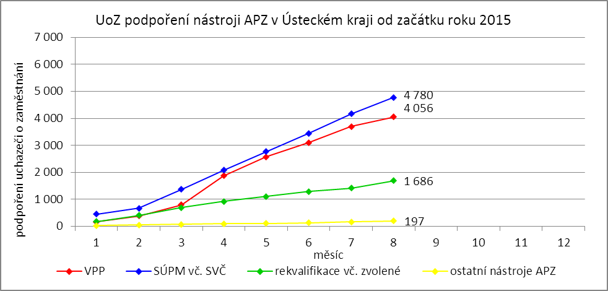

# **4. POSKYTNUTÉ nepojistné sociální dávky V ÚSTECKÉM KRAJI**

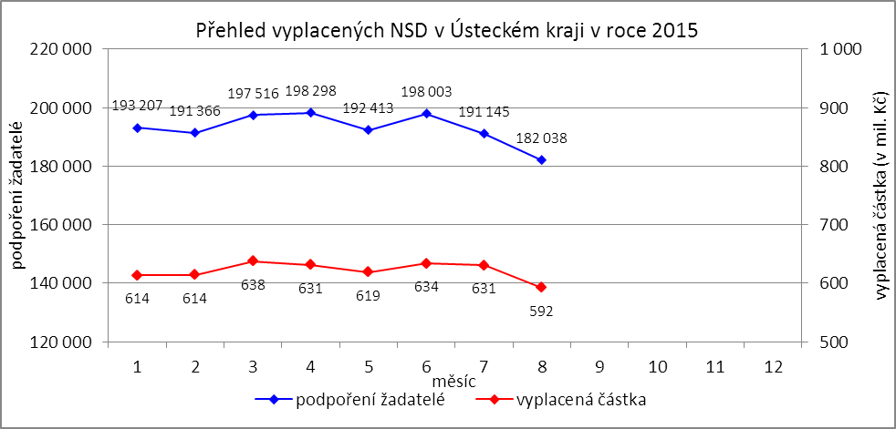

V průběhu měsíce srpna bylo v Ústeckém kraji finančně podpořeno 182 038 osob a vyplacená částka přesáhla 592 mil. Kč. Největší podíl podpořených osob i vyplacených prostředků byl v rámci dávek státní sociální podpory, kdy počet uspokojených žadatelů činil 99 524 osob, a vyplacená částka dosáhla  
287 mil. Kč. Množství vynaložených finančních prostředků na dávky hmotné nouze přesáhlo 143 mil. Kč  
a podpořeno bylo 36 681 osob. V rámci podpory osob se zdravotním postižením byly vyplaceny sociální dávky 45 833 žadatelům v celkové výši dosahující 162 mil. Kč. Největší množství žadatelů i vynaložených prostředků tradičně zaznamenávají na pracovištích v Teplicích, Ústí n. L., Mostě a Děčíně.

Tabulka č. 7 - Přehled vyplacených dávek a prostředků v rámci NSD ve sledovaném měsíci

|  |  |  |  |  |  |  |
| --- | --- | --- | --- | --- | --- | --- |
| **Aktuální měsíc** | **Dávky státní sociální podpory** | | **Dávky hmotné nouze** | | **Dávky pro osoby se ZP** | |
| **KoP** | počet | Kč | počet | Kč | počet | Kč |
| Děčín | 10 992 | 30 987 181 | 3 273 | 11 969 956 | 6 130 | 22 649 960 |
| Chomutov | 7 459 | 20 816 794 | 2 825 | 11 502 130 | 3 986 | 14 376 172 |
| Jirkov | 3 186 | 7 931 499 | 1 067 | 4 092 585 | 0 | 0 |
| Kadaň | 2 969 | 8 949 915 | 1 242 | 4 830 696 | 2 081 | 8 230 000 |
| Klášterec nad Ohří | 1 756 | 4 966 707 | 677 | 2 474 372 | 0 | 0 |
| Libochovice | 1 116 | 3 161 302 | 158 | 722 012 | 0 | 0 |
| Litoměřice | 3 706 | 12 638 933 | 929 | 3 588 288 | 3 833 | 13 186 120 |
| Litvínov | 5 392 | 14 807 028 | 2 479 | 9 324 648 | 2 042 | 7 360 400 |
| Louny | 4 995 | 14 858 700 | 1 496 | 6 098 376 | 2 181 | 8 397 200 |
| Lovosice | 1 905 | 6 111 424 | 536 | 2 023 761 | 1 859 | 5 778 210 |
| Most | 11 070 | 31 316 074 | 4 835 | 19 278 061 | 3 823 | 13 822 285 |
| Podbořany | 1 567 | 4 300 134 | 526 | 2 130 001 | 904 | 3 603 600 |
| Roudnice nad Labem | 2 410 | 8 132 678 | 957 | 4 066 955 | 1 535 | 4 823 750 |
| Rumburk | 4 947 | 12 830 782 | 1 462 | 5 483 363 | 2 645 | 10 667 086 |
| Štětí | 1 953 | 5 441 479 | 898 | 3 372 399 | 0 | 0 |
| Teplice | 14 497 | 42 208 497 | 5 228 | 18 197 591 | 7 632 | 23 154 600 |
| Ústí nad Labem | 13 563 | 39 742 871 | 6 151 | 26 303 218 | 4 616 | 16 080 958 |
| Varnsdorf | 2 956 | 8 120 440 | 847 | 3 134 206 | 955 | 3 672 740 |
| Žatec | 3 085 | 9 408 526 | 1 095 | 4 897 510 | 1 611 | 6 182 000 |
| **Ústecký kraj** | **99 524** | **286 730 964** | **36 681** | **143 490 128** | **45 833** | **161 985 081** |

Od začátku roku bylo celkem podpořeno 1 544 847 žadatelů o některou z dávek a vyplacená částka dosáhla 5,0 mld. Kč. Nejvíce podpořených žadatelů je prostřednictvím dávek státní sociální podpory,  
kdy od začátku roku bylo podpořeno 850 485 osob. Množství vyplacených peněz prostřednictvím této dávky dosáhlo bezmála 2,5 mld. Kč. Nejnižší podíl podpořených osob tvoří žadatelé o dávky hmotné nouze,  
které v průběhu letošního roku pobralo 315 312 osob a uhrazeno bylo přes 1,2 mld. Kč. Prostřednictvím dávek pro osoby se zdravotním postižením bylo od začátku roku podpořeno 379 050 osob a uhrazeno více než 1,3 mld. Kč.

Tabulka č. 8 - Přehled vyplacených dávek a prostředků v rámci NSD od začátku roku

|  |  |  |  |  |  |  |
| --- | --- | --- | --- | --- | --- | --- |
| **Od začátku roku** | **Dávky státní sociální podpory** | | **Dávky hmotné nouze** | | **Dávky pro osoby se ZP** | |
| **KoP** | počet | Kč | počet | Kč | počet | Kč |
| Děčín | 92 306 | 263 852 201 | 27 124 | 101 257 422 | 50 262 | 178 651 060 |
| Chomutov | 63 078 | 173 454 068 | 24 002 | 96 770 703 | 32 423 | 116 105 448 |
| Jirkov | 27 736 | 70 950 800 | 8 864 | 34 338 145 | 0 | 0 |
| Kadaň | 24 761 | 74 095 384 | 10 711 | 40 550 896 | 17 099 | 65 987 902 |
| Klášterec nad Ohří | 15 459 | 43 855 158 | 5 860 | 21 647 605 | 0 | 0 |
| Libochovice | 9 075 | 25 105 637 | 1 332 | 5 939 236 | 0 | 0 |
| Litoměřice | 30 724 | 102 144 022 | 8 214 | 29 557 942 | 31 717 | 106 381 678 |
| Litvínov | 46 029 | 127 011 140 | 22 468 | 81 742 945 | 17 335 | 62 698 915 |
| Louny | 41 632 | 124 152 970 | 12 512 | 50 912 158 | 17 759 | 67 394 487 |
| Lovosice | 15 959 | 49 401 304 | 4 479 | 17 072 936 | 15 190 | 47 923 181 |
| Most | 96 214 | 270 935 254 | 43 233 | 162 891 919 | 32 152 | 109 889 153 |
| Podbořany | 13 421 | 37 326 161 | 4 613 | 18 281 086 | 7 279 | 26 839 356 |
| Roudnice nad Labem | 19 842 | 67 248 019 | 7 987 | 34 043 046 | 12 843 | 40 522 561 |
| Rumburk | 39 732 | 105 172 902 | 12 109 | 46 874 293 | 21 646 | 86 034 480 |
| Štětí | 15 639 | 43 788 036 | 7 605 | 28 287 393 | 0 | 0 |
| Teplice | 126 734 | 372 687 641 | 42 949 | 155 432 040 | 63 523 | 194 461 437 |
| Ústí nad Labem | 122 097 | 357 144 008 | 54 643 | 230 305 166 | 38 618 | 125 309 090 |
| Varnsdorf | 24 474 | 65 950 034 | 7 028 | 25 834 754 | 7 876 | 26 445 718 |
| Žatec | 25 573 | 75 594 602 | 9 579 | 42 051 018 | 13 328 | 51 024 782 |
| **Ústecký kraj** | **850 485** | **2 449 869 341** | **315 312** | **1 223 790 703** | **379 050** | **1 305 669 248** |

# **5. MAPOVÁNÍ PREDIKCE TRENDŮ ZAMĚSTNANOSTI A POTŘEB ZAMĚSTNAVATELŮ V ÚSTECKÉM KRAJI**

V krátkodobém horizontu 2 až 3 měsíců (období podzimních měsíců) se v Ústeckém kraji předpokládá přetrvávající pokles podílu nezaměstnaných na obyvatelstvu ve věku 15 - 64 let, a to navzdory očekávanému přílivu absolventů do evidence ÚP v průběhu měsíce září.

Signály od navštívených zaměstnavatelů jsou podobné. Převládá názor, že u nich dochází k pozvolnému nárůstu produkce, na který by měl být vázán i nábor nových pracovníků. Pozitivní vývoj  
a výhledové přijímání pracovníků v řádu jednotek hlásí drobní i větší zaměstnavatelé ve většině okresů Ústeckého kraje, a to napříč různými profesemi. Naopak hromadné propouštění nebo organizační změny, které by se negativně projevily na přílivu uchazečů do evidence úřadu práce, nenahlásil v průběhu srpna 2015 žádný navštívený zaměstnavatel.

Tabulka č. 9 - Přehled realizovaných monitorovacích návštěv

|  |  |  |  |
| --- | --- | --- | --- |
| **Okres** | **Realizované monitorovací návštěvy** | | |
| červen | červenec | srpen |
| Děčín | 11 | 11 | 19 |
| Chomutov | 25 | 12 | 22 |
| Litoměřice | 10 | 9 | 8 |
| Louny | 24 | 18 | 16 |
| Most | 14 | 15 | 8 |
| Teplice | 42 | 35 | 40 |
| Ústí n. L. | 3 | 6 | 7 |
| **Ústecký kraj** | **129** | **106** | **120** |

Mezi nejžádanější profese v rámci Ústeckého kraje patří řidiči nákladních automobilů a autobusů (hlavně MKD), stavební dělníci a zedníci, svářeči, obráběči, potrubáři, zámečníci, provozní zámečníci, údržbáři, technici, elektrikáři, obsluha strojů a operátoři výroby, montážní dělníci, operátoři telefonních linek a call center, číšníci a servírky, kuchaři, lékaři a zdravotní sestry, učitelé, prodavači, obchodní zástupci, strážní, ostraha objektů apod. V krátkodobém horizontu lze předpokládat přetrvávající nárůst volných pracovních míst, k jehož utlumení dojde s blížícím se koncem roku 2015.

V průběhu měsíce srpna 2015 bylo uskutečněno 120 monitorovacích návštěv u zaměstnavatelů, přičemž nejvíce proběhlo tradičně v okrese Teplice (40). Z názorů většiny navštívených zaměstnavatelů všech okresů vyplývá očekávaný pozvolný nárůst počtu zakázek i objemu výroby, v horším případě stagnace. Pozitivně se zaměstnavatelé staví k nástrojům APZ či nabízeným RIP, které by mohly částečně napomoci ke zlepšení personální situace ve společnostech.

V dlouhodobém horizontu 1 roku lze nadále očekávat pokračující mírné zlepšování situace v nezaměstnanosti v důsledku celorepublikového ekonomického oživení. Opakované signály i současný vývoj jsou poměrně pozitivní a aktuálně není žádný důvod se domnívat, že by tomu v průběhu 2. pololetí 2015 a roce 2016 mělo být jinak. K výraznému zlepšení může napomoci pokračující oživení ekonomiky, které na sebe naváže růst objemu výroby a vytváření nových pracovních míst. Z regionálního hlediska je nezbytná podpora přílivu nových investorů do Ústeckého kraje, ale také podpora stávajících regionálních zaměstnavatelů.

# **6. Aktivity eures poradce V ÚSTECKÉM KRAJI**

V měsíci srpnu EURES poradkyně prováděly pravidelné aktualizace volných pracovních míst  
dle vymezené odpovědnosti, vedly individuální pohovory s uchazeči o zaměstnání v zahraničí  
i zaměstnavateli.

**10. 8. 2015** proběhl pravidelný poradenský den pro uchazeče o zaměstnání v SRN na ÚP ČR,  
KrP v Ústí nad Labem společně s EURES poradkyní z AA Pirna Ramonou Zimmermann. Poradenství bylo poskytnuto 4 uchazečům.

**18. 8. 2015** se EURES poradkyně L. Bláhovázúčastnila dalšího bloku školení pro EURES poradce seniory na GŘ ÚP v Praze, na téma „Strategie náboru a výběru pracovníků a zprostředkování zaměstnání z/do zahraničí“.

**19. 8. 2015** proběhlo ve spolupráci EURES CZ a EURES Irsko výběrové řízení na pozice řezníků  
a pomocných řezníků pro irskou firmu Dawn Meats. Výběrového řízení se osobně zúčastnil recruiter pan William Campbell, česká zástupkyně Nataša Kabická, EURES poradkyně Eimear McDonnell. Práci získali  
4 vhodní uchazeči.

**25. 8. 2015** navštívily obě EURES poradkyně sídlo firmy ARWA Personaldienstleistungen v Drážďanech. Jedná se o personální agenturu, která zaměstnává několik českých pracovníků a má zájem  
o další spolupráci s EURES a nábory uchazečů. Zástupci firmy byli seznámeni s postupy a pravidly zveřejňování volných míst na portálu EURES a byla nastavena forma další spolupráce.

**26. 7. - 27. 8. 2015** absolvovala EURES poradkyně Markéta Rohanová kurz pro EURES poradce juniory na téma „ Rozvoj prezentačních a komunikačních dovedností“ na GŘ ÚP ČR v Praze.

**27. 8. 2015** se poradkyně L. Bláhová zúčastnila pracovního jednání realizačního týmu EURES a NKK na GŘ ÚP ČR v Praze. Tématem jednání byla příprava projektu EURES II 2016 - 2020 a nastavení funkční komunikace mezi NKK a EURES poradci na jednotlivých KrP.

V srpnu pokračovala i nadále příprava burz pracovních příležitostí v Ústí nad Labem a Chomutově, dále také probíhá organizační příprava workshopu World Café EURES. A dalších akcí plánovaných na podzim 2015 v Ústeckém kraji i celé ČR.

V měsíci srpnu 2015 byl zájem uchazečů o práci a informace týkající se životních a pracovních podmínek v EU/EHP opět stálý. EURES poradkyně vyřizují nejčastěji dotazy týkající se životních a pracovních podmínek, konkrétně koordinace sociálních dávek, pracovně-právních vztahů, řeší se problematika zdravotního pojištění přeshraničních pracovníků, daňové povinnosti, přídavky na děti apod. Velký zájem je stále o práci především v německém příhraničí, ale také v Rakousku, Velké Británii, Irsku, Nizozemsku nebo Švýcarsku.

V průběhu sledovaného měsíce došlo k 330 kontaktům se zájemci o zaměstnání či informace (177), resp. se zaměstnavateli (153), a to formou osobní návštěvy (41), telefonického rozhovoru (122) a e-mailové korespondence (167). Dále došlo k 40 kontaktům s pracovníky ÚP ČR.

# **7. Kontrolní a inspekční činnost NA KRP ÚSTÍ NAD lABEM**

Kontrolní činnost je prováděna na základě schválených plánů dle jednotlivých agend, či na základě přijatých podnětů. Oddělení specializovaných kontrol Krajské pobočka v Ústí nad Labem provádí:

* následné veřejnosprávní kontroly,
* kontroly podle zákona o státní sociální podpoře,
* kontroly průměrného čistého měsíčního výdělku.

Dále pracovnice referátu spolupracují s útvarem zaměstnanosti při kontrole investičních pobídek = probíhá 1 kontrola.

**Podle zákona č. 320/2001 Sb., o finanční kontrole** - tzv. veřejnosprávní kontroly. V srpnu 2015 bylo zahájeno, v režimu zákona č. 320/2001 Sb., o finanční kontrole, 43 následných veřejnosprávních kontrol, ukončeno bylo v uvedeném období 34 následných kontrol. Pro podporu rozhodování o poskytnutí příspěvků z APZ na kontaktních pracovištích, je zpracován přehled „Rekapitulace výsledků následných veřejnosprávních kontrol“, kde jsou uvedeny úkony provedené v tomto měsíci. Rekapitulace obsahuje následné veřejnosprávní kontroly, které byly u příjemců veřejné finanční podpory:

1. bez zjištění (zkontrolovány byly dohody ve výši 20 536 tis. Kč),
2. se zjištěním porušení dohod se stručným popisem jejich porušení (porušení v celkové výši  
   218 tis. Kč). Jednalo se o porušení u 8 příjemců veřejných finančních prostředků.

V uvedeném období bylo zasláno 5 výzev k vrácení finančních prostředků v celkové výši 507 tis. Kč.

**Podle zákona č. 117/1995 Sb., o státní sociální podpoře** bylo zahájeno 26 kontrol a ukončeno bylo  
43 kontrol. Z těchto provedených kontrol byly vyčísleny přeplatky na výplatách dávek SSP v celkové výši  
81 tis. Kč. Kontrolami v oblasti dávek SSP se v daném období podařilo odhalit 29 klientů, kteří nepřiznali své příjmy ve výši 553 tis. Kč.

**Podle zákona č. 435/2004 Sb., o zaměstnanosti** byly provedeny 3 kontroly průměrného měsíčního čistého výdělku. Obě tzv. neformálním způsobem, tj. na úřadě.

# **8. projekty spolufinancované z esf REALIZOVANÉ NA KRP ÚSTÍ NAD LABEM**

**Vzdělávejte se pro růst v Ústeckém kraji II**

Projekt „Vzdělávejte se pro růst v Ústeckém kraji II“ je zaměřen na podporu zaměstnavatelů  
s prorůstovým potenciálem a má podpořit 4 830 zaměstnanců. Cílem projektu je umožnit vybraným podnikům získat finanční příspěvky na vzdělávání či rekvalifikaci svých zaměstnanců, a to po dobu jejich vzdělávání. Od ledna 2014, kdy začal příjem žádostí, bylo přijato celkem 1 055 žádostí, přičemž schváleno bylo 738 žádostí. K 31. 8. 2015 bylo uzavřeno 947 dohod s 243 zaměstnavateli. Těmto dohodám odpovídá  
4 589 účastníků vzdělávacích aktivit.

Na realizaci projektu bylo k 31. 8. 2015 z celkového rozpočtu 112 877 tis. Kč doposud vyčerpáno  
cca 80 100 tis. Kč. Finanční závazky v sepsaných dohodách se zaměstnavateli na vzdělávání a refundaci mezd činí 31 369 tis. Kč. Realizace projektu končí k 30. 11. 2015.

**Odborné praxe pro mladé do 30 let v Ústeckém kraji**

Projekt „Odborné praxe pro mladé do 30 let v Ústeckém kraji“ je určen mladým uchazečům  
o zaměstnání (do 30 let) dlouhodobě evidovaným a s minimální pracovní zkušeností. Projekt poskytuje těmto lidem odborné dovednosti a znalosti pro výkon konkrétní profese realizované formou praxe  
u zaměstnavatele a pomáhá tak začlenit mladé lidi na trh práce. Plánováno je takto podpořit 2 000 lidí.  
K 31. 8. 2015 se podařilo projektem podpořit 2 191 účastníků. Umístit přímo na odbornou praxi  
k zaměstnavatelům se pak z plánovaných 1 364 účastníků podařilo 1 741 účastníků.

Z celkového rozpočtu projektu, který po navýšení činí cca 304 051 tis. Kč, bylo dosud vyčerpáno  
cca 250 166 tis. Kč, v uzavřených dohodách činí závazky dalších 35 631 tis. Kč. Celková realizace projektu končí 30. 11. 2015.

**Práce pro každého v Ústeckém kraji**

Projekt „Práce pro každého v Ústeckém kraji“ je zaměřen na pomoc uchazečům se základním vzděláním nebo kvalifikací, kterou již nemůžou uplatnit na trhu práce, neboť se poptávka po těchto profesích na trhu práce snížila, či dokonce zanikla. Projekt je také určen pro uchazeče, kteří byli vyučeni  
v oborech sice žádaných, ale individuálně neuplatnitelných tj. nikdy svou profesi nevykonávali, či nemohli vykonávat např. z důvodu zdravotního stavu, sociální zátěže či péče o děti. Realizace projektových aktivit, kterou zajišťuje dodavatel, probíhá od června 2013. Výběry účastníků do projektu byly ukončeny.  
K 30. 6. 2015 bylo podpořeno celkem 950 účastníků z původně plánovaných 800. Cílem projektu bylo umístit na pracovní trh minimálně 400 účastníků. Od začátku projektu se podařilo najít práci 551 lidem,  
z čehož 331 pracovních míst bylo finančně podpořených.

Z celkového rozpočtu projektu, který činí cca 46 585 tis. Kč, bylo dosud vyčerpáno cca 44 960 tis. Kč a v již uzavřených dohodách na poskytování mzdových příspěvků činí závazky dalších cca 284 tis. Kč. Projekt byl ukončen k 30. 8. 2015.

**Sociálně vyloučené lokality Ústeckého kraje**

Projekt „Sociálně vyloučené lokality Ústeckého kraje“ je zaměřen na nezaměstnané osoby pocházející ze sociálně vyloučených lokalit Ústeckého kraje. Cílem projektu je pomoci lidem z těchto lokalit prostřednictvím projektových aktivit, mezi které patří individuální a skupinové poradenství, motivace  
a aktivizace, rekvalifikace, pracovní asistence včetně doprovodů na pracovní pohovory a zprostředkování podporovaného zaměstnání s využitím pracovní asistence ještě po dobu několika prvních týdnů na novém pracovišti. Podpořeno bude v rámci projektu cca 1 000 uchazečů, z nichž minimálně 424 osob bude umístěno na trh práce. Do projektu se k 31. 8. 2015 zapojilo již 1 227 účastníků. Všem účastníkům je poskytováno průběžné individuální poradenství, bilanční diagnostika i aktivizačně motivační školení, kterými úspěšně prošlo na 1 683 účastníků. Další aktivitou projektu je zvolená rekvalifikace, kterou úspěšně absolvovalo celkem 52 účastníků. Od začátku realizace projektu se podařilo umístit na trh práce cca 694 účastníků, z nichž bylo 555 podpořeno mzdovým příspěvkem.

Celkový rozpočet projektu činí cca 94 828 tis. Kč. K 31. 8. 2015 bylo vyčerpáno cca 68 847 tis. Kč  
a v již uzavřených dohodách na poskytování mzdových příspěvků činí závazky dalších 18 545 tis. Kč. Realizace projektu končí k 30. 11. 2015.

**Restart na druhou v Ústeckém kraji**

Projekt Restart na druhou v Ústeckém kraji je zacílen na pomoc zaměstnancům, kterým hrozí ztráta zaměstnání nebo jsou již ve výpovědní lhůtě, a to zejména z důvodu organizačních změn. V květnu 2015 byla schválena podstatná změna projektu. Ta umožnila prodloužení jeho realizace do listopadu 2015  
a zároveň byly navýšeny monitorovací indikátory projektu. Počet podpořených osob se navýšil z původně plánované hodnoty 450 na hodnotu 530 a počet úspěšných absolventů kurzů byl navýšen na hodnotu  
1 800 z původní hodnoty 1 590. Do konce srpna 2015 se podařilo podpořit 538 osob. Z důvodu prodloužení doby realizace projektu do 30. 11. 2015 je i nadále projekt připraven pomoci dalším lidem, kteří budou mít zájem. Z jednotlivých modulů školení, která jsou pro účastníky realizována v oblasti pracovního práva, psychologie, finanční gramotnosti a soft skills, bylo do konce srpna 2015 vydáno 1 785 osvědčení úspěšným absolventům a rekvalifikační kurzy úspěšně absolvovalo 67 účastníků. Do konce srpna 2015 se díky projektu podařilo najít zaměstnání 465 účastníkům, z nichž 288 bylo umístěno na dotovaná pracovní místa  
a 7 účastníků se rozhodlo zahájit samostatnou výdělečnou činnost.

Z celkového rozpočtu 49 197 tis. Kč bylo dosud vyčerpáno cca 35 074 tis. Kč a v již uzavřených dohodách na poskytování mzdových příspěvků činí závazky dalších cca 8 937 tis. Kč.

# **9. Veřejná služba realizovaná v Ústeckém kraji**

S účinností od 6. 2. 2013 byla zrušena povinnost nástupu na veřejnou službu a v současné době je pouze na vůli uchazeče, zda ji bude vykonávat. V průběhu měsíce srpna nenastoupil v Ústeckém kraji  
na veřejnou službu žádný uchazeč, ale 1 ji ukončil. K poslednímu dni sledovaného měsíce tak bylo v Ústeckém kraji aktivně zařazeno na výkon veřejné služby celkem 8 uchazečů o zaměstnání, všichni  
na kontaktním pracovišti ve Štětí.

Tabulka č. 10 - Realizace veřejné služby

|  |  |  |  |  |
| --- | --- | --- | --- | --- |
| **KoP** | **Počet vykonavatelů veřejné služby - KrP Ústí nad Labem** | | | |
| ke konci  min. měsíce | nové nástupy | ukončení | ke konci  sled. měsíce |
| Děčín | 0 | 0 | 0 | 0 |
| Chomutov | 0 | 0 | 0 | 0 |
| Jirkov | 0 | 0 | 0 | 0 |
| Kadaň | 0 | 0 | 0 | 0 |
| Klášterec nad Ohří | 0 | 0 | 0 | 0 |
| Libochovice | 0 | 0 | 0 | 0 |
| Litoměřice | 1 | 0 | 1 | 0 |
| Litvínov | 0 | 0 | 0 | 0 |
| Louny | 0 | 0 | 0 | 0 |
| Lovosice | 0 | 0 | 0 | 0 |
| Most | 0 | 0 | 0 | 0 |
| Podbořany | 0 | 0 | 0 | 0 |
| Roudnice nad Labem | 0 | 0 | 0 | 0 |
| Rumburk | 0 | 0 | 0 | 0 |
| Štětí | 8 | 0 | 0 | 8 |
| Teplice | 0 | 0 | 0 | 0 |
| Ústí nad Labem | 0 | 0 | 0 | 0 |
| Varnsdorf | 0 | 0 | 0 | 0 |
| Žatec | 0 | 0 | 0 | 0 |
| **Ústecký kraj** | **9** | **0** | **1** | **8** |

# **10. zahraniční zaměstnanost V ÚSTECKÉM KRAJI**

Tabulka č. 11 - Přehled zahraniční zaměstnanosti i nezaměstnanosti

|  |  |  |  |  |  |  |  |  |  |
| --- | --- | --- | --- | --- | --- | --- | --- | --- | --- |
| **Zaměstnanost zahraničních občanů** | | **Ústecký kraj** | Děčín | Chomutov | Litoměřice | Louny | Most | Teplice | Ústí n. L. |
| Povolení k zaměstnání | nově vydaná | **11** | 1 | 1 | 1 | 3 | 4 | 0 | 1 |
| prodloužená | **0** | 0 | 0 | 0 | 0 | 0 | 0 | 0 |
| skončení platnosti | **0** | 0 | 0 | 0 | 0 | 0 | 0 | 0 |
| z toho pro členy družstev  (podle § 89 odst. 2 ZoZ) | nově vydaná | **0** | 0 | 0 | 0 | 0 | 0 | 0 | 0 |
| prodloužená | **0** | 0 | 0 | 0 | 0 | 0 | 0 | 0 |
| skončení platnosti | **0** | 0 | 0 | 0 | 0 | 0 | 0 | 0 |
| z toho pro společníky obchodních společností (podle § 89 odst. 2 ZoZ) | nově vydaná | **1** | 1 | 0 | 0 | 0 | 0 | 0 | 0 |
| prodloužená | **0** | 0 | 0 | 0 | 0 | 0 | 0 | 0 |
| skončení platnosti | **0** | 0 | 0 | 0 | 0 | 0 | 0 | 0 |
| z toho pro držitele povolení  k dlouhodobému pobytu - podnikání  (podle § 89 odst. 4 ZoZ) | nově vydaná | **0** | 0 | 0 | 0 | 0 | 0 | 0 | 0 |
| prodloužená | **0** | 0 | 0 | 0 | 0 | 0 | 0 | 0 |
| skončení platnosti | **0** | 0 | 0 | 0 | 0 | 0 | 0 | 0 |
| z toho pro sezónní pracovníky  (podle § 96 ZoZ) | nově vydaná | **0** | 0 | 0 | 0 | 0 | 0 | 0 | 0 |
| prodloužená | **0** | 0 | 0 | 0 | 0 | 0 | 0 | 0 |
| skončení platnosti | **14** | 0 | 0 | 0 | 0 | 0 | 0 | 14 |
| Informační karty cizinců, kteří nepotřebují povolení k zaměstnání | ohlášení zahájení | **64** | 7 | 8 | 7 | 0 | 12 | 19 | 11 |
| ohlášení ukončení | **27** | 4 | 5 | 3 | 0 | 2 | 4 | 9 |
| Informační karty občanů EU/EHP  a Švýcarska a rodinných příslušníků | ohlášení zahájení | **662** | 29 | 118 | 14 | 399 | 20 | 29 | 53 |
| ohlášení ukončení | **165** | 5 | 25 | 1 | 83 | 17 | 4 | 30 |
| Informace o vyslání podle § 98a ZoZ | ohlášení zahájení | **1** | 0 | 0 | 0 | 1 | 0 | 0 | 0 |
| ohlášení ukončení | **0** | 0 | 0 | 0 | 0 | 0 | 0 | 0 |

Od poloviny roku 2014 došlo k přechodu části agendy zahraniční zaměstnanosti na Policii ČR (Odbor azylové a migrační politiky), a tudíž k významnému poklesu vydaných či prodloužených povolení k zaměstnání. V průběhu srpna 2015 bylo v Ústeckém kraji nově vydáno či prodlouženo 11 povolení k zaměstnání, z toho 4 v okresu Most a 3 v okresu Louny. Ve stejném období neskončila platnost žádnému z vydaných povolení. Ve sledovaném měsíci podali žadatelé v Ústeckém kraji 727 informačních karet  
o zahájení zaměstnání, z čehož bylo 662 pro zájemce z EU/EHP či Švýcarska, 64 pro osoby ze „třetích zemí“ a 1 vyslání. Za stejnou dobu ukončilo výkon zaměstnání 192 zahraničních zaměstnanců, přičemž 165 bylo pro žadatele z EU/EHP či Švýcarska a 27 pro osoby ze „třetích zemí“.

# **11. přílohy - podíl nezaměstnaných v obcích Ústeckého kraje k 31. 8. 2015**

Tabulka č. 12 - Podíl nezaměstnaných dle obcí

|  |  |  |  |  |
| --- | --- | --- | --- | --- |
| **Obec** | **Kód obce** | **Uchazeči celkem** | **Obyvatelstvo 15-64 let** | **PN (v %)** |
| Bílence | 562980 | 17 | 172 | 9,30 |
| Blatno | 562998 | 21 | 344 | 5,23 |
| Březno | 563013 | 80 | 887 | 8,91 |
| Černovice | 563021 | 23 | 372 | 5,91 |
| Droužkovice | 563056 | 24 | 570 | 4,04 |
| Hora Svatého Šebestiána | 563064 | 20 | 213 | 9,39 |
| Hrušovany | 563072 | 29 | 385 | 7,53 |
| Chomutov | 562971 | 3 520 | 32 983 | 10,38 |
| Kalek | 563111 | 6 | 169 | 3,55 |
| Křimov | 563161 | 24 | 292 | 7,88 |
| Málkov | 563200 | 26 | 562 | 4,63 |
| Místo | 563242 | 21 | 326 | 6,13 |
| Nezabylice | 546160 | 11 | 156 | 7,05 |
| Spořice | 563340 | 64 | 1 047 | 5,92 |
| Údlice | 563382 | 39 | 786 | 4,83 |
| Všehrdy | 563471 | 9 | 114 | 7,89 |
| Výsluní | 563498 | 17 | 298 | 5,70 |
| **KoP Chomutov** |  | **3 951** | **39 676** | **9,69** |
| Boleboř | 563005 | 14 | 179 | 7,82 |
| Jirkov | 563099 | 1 804 | 14 227 | 12,39 |
| Otvice | 563277 | 31 | 448 | 6,92 |
| Pesvice | 546062 | 6 | 90 | 6,67 |
| Strupčice | 563358 | 40 | 597 | 6,70 |
| Vrskmaň | 563463 | 15 | 203 | 7,39 |
| Všestudy | 563480 | 10 | 137 | 6,57 |
| Vysoká Pec | 563501 | 49 | 723 | 6,78 |
| **KoP Jirkov** |  | **1 969** | **16 604** | **11,61** |
| Chbany | 563081 | 58 | 459 | 12,20 |
| Kadaň | 563102 | 1 182 | 12 031 | 9,06 |
| Kovářská | 563137 | 66 | 771 | 8,04 |
| Kryštofovy Hamry | 563315 | 6 | 74 | 8,11 |
| Libědice | 563188 | 15 | 178 | 7,87 |
| Loučná pod Klínovcem | 546518 | 4 | 79 | 3,80 |
| Mašťov | 563218 | 32 | 388 | 8,25 |
| Měděnec | 563226 | 6 | 97 | 6,19 |
| Pětipsy | 563293 | 7 | 137 | 5,11 |
| Račetice | 546071 | 22 | 303 | 7,26 |
| Radonice | 563323 | 85 | 773 | 10,22 |
| Rokle | 563331 | 19 | 177 | 10,17 |
| Vejprty | 563404 | 178 | 2 029 | 8,38 |
| Veliká Ves | 563412 | 20 | 213 | 9,39 |
| Vilémov | 563439 | 25 | 423 | 5,44 |
| **KoP Kadaň** |  | **1 725** | **18 132** | **8,87** |
| Domašín | 563048 | 10 | 128 | 7,81 |
| Klášterec nad Ohří | 563129 | 922 | 10 371 | 8,79 |
| Okounov | 563269 | 13 | 233 | 5,58 |
| Perštejn | 563285 | 31 | 756 | 4,10 |
| **KoP Klášterec nad Ohří** |  | **976** | **11 488** | **8,41** |

|  |  |  |  |  |
| --- | --- | --- | --- | --- |
| **Obec** | **Kód obce** | **Uchazeči celkem** | **Obyvatelstvo 15-64 let** | **PN (v %)** |
| Blšany u Loun | 542547 | 8 | 203 | 3,94 |
| Brodec | 546895 | 3 | 57 | 5,26 |
| Břvany | 566063 | 17 | 220 | 7,27 |
| Cítoliby | 542571 | 60 | 699 | 8,44 |
| Černčice | 542628 | 56 | 898 | 5,90 |
| Dobroměřice | 546861 | 62 | 942 | 5,94 |
| Domoušice | 566152 | 41 | 418 | 9,33 |
| Hříškov | 566195 | 21 | 247 | 7,69 |
| Hřivice | 566217 | 22 | 420 | 5,00 |
| Chlumčany | 566233 | 20 | 387 | 5,17 |
| Chožov | 566241 | 46 | 418 | 9,81 |
| Chraberce | 546429 | 1 | 93 | 1,08 |
| Jimlín | 546011 | 36 | 586 | 5,80 |
| Koštice | 566284 | 30 | 411 | 7,30 |
| Kozly | 530557 | 11 | 92 | 8,70 |
| Lenešice | 566322 | 87 | 979 | 8,27 |
| Libčeves | 566349 | 61 | 664 | 8,13 |
| Líšťany | 546879 | 16 | 293 | 5,12 |
| Louny | 565971 | 1 119 | 12 424 | 8,44 |
| Nová Ves | 542636 | 3 | 72 | 4,17 |
| Obora | 542580 | 13 | 283 | 4,59 |
| Opočno | 542555 | 12 | 82 | 13,41 |
| Panenský Týnec | 566535 | 17 | 304 | 5,26 |
| Peruc | 566551 | 128 | 1 465 | 8,12 |
| Pnětluky | 566578 | 14 | 244 | 5,33 |
| Počedělice | 566586 | 13 | 185 | 7,03 |
| Postoloprty | 566624 | 422 | 3 266 | 12,31 |
| Raná | 566659 | 6 | 178 | 2,25 |
| Ročov | 566667 | 22 | 408 | 5,15 |
| Slavětín | 566713 | 33 | 359 | 8,64 |
| Smolnice | 566721 | 14 | 270 | 4,81 |
| Toužetín | 566829 | 16 | 190 | 8,42 |
| Úherce | 546178 | 2 | 49 | 4,08 |
| Veltěže | 566896 | 19 | 269 | 6,69 |
| Vinařice | 566918 | 11 | 160 | 6,25 |
| Vrbno nad Lesy | 566926 | 7 | 129 | 5,43 |
| Vršovice | 546887 | 13 | 168 | 7,14 |
| Výškov | 566951 | 28 | 338 | 7,69 |
| Zbrašín | 566977 | 15 | 216 | 5,56 |
| Želkovice | 530565 | 2 | 64 | 3,13 |
| Žerotín | 543012 | 11 | 135 | 8,15 |
| **KoP Louny** |  | **2 538** | **29 285** | **8,13** |
| Blatno | 566004 | 24 | 364 | 5,49 |
| Blšany | 566021 | 57 | 620 | 7,74 |
| Krásný Dvůr | 566306 | 36 | 490 | 5,51 |
| Kryry | 566314 | 103 | 1 592 | 5,72 |
| Lubenec | 566438 | 94 | 935 | 8,45 |
| Nepomyšl | 566501 | 30 | 253 | 11,07 |
| Očihov | 566527 | 24 | 264 | 7,58 |
| Petrohrad | 566560 | 43 | 429 | 9,32 |
| Podbořanský Rohozec | 566608 | 10 | 86 | 6,98 |
| Podbořany | 566616 | 328 | 4 301 | 6,58 |
| Vroutek | 566934 | 102 | 1 269 | 7,17 |
| **KoP Podbořany** |  | **851** | **10 603** | **6,91** |

|  |  |  |  |  |
| --- | --- | --- | --- | --- |
| **Obec** | **Kód obce** | **Uchazeči celkem** | **Obyvatelstvo 15-64 let** | **PN (v %)** |
| Bílina | 567451 | 981 | 11 762 | 7,66 |
| Bořislav | 567469 | 9 | 263 | 3,42 |
| Bystřany | 567477 | 61 | 1 250 | 4,48 |
| Bžany | 567485 | 39 | 601 | 6,32 |
| Dubí | 567507 | 491 | 5 350 | 8,75 |
| Duchcov | 567515 | 542 | 5 556 | 9,22 |
| Háj u Duchcova | 567523 | 37 | 801 | 4,49 |
| Hostomice | 567531 | 96 | 873 | 10,54 |
| Hrob | 567558 | 72 | 1 355 | 5,09 |
| Hrobčice | 567566 | 44 | 867 | 4,84 |
| Jeníkov | 567582 | 43 | 627 | 6,54 |
| Kladruby | 567604 | 12 | 244 | 4,51 |
| Kostomlaty pod Milešovkou | 567612 | 22 | 570 | 3,68 |
| Košťany | 567621 | 154 | 2 111 | 7,01 |
| Krupka | 567639 | 757 | 9 047 | 7,85 |
| Lahošť | 567647 | 22 | 412 | 5,10 |
| Ledvice | 567655 | 24 | 371 | 6,47 |
| Lukov | 546909 | 4 | 98 | 4,08 |
| Měrunice | 567698 | 11 | 241 | 4,56 |
| Mikulov | 567701 | 5 | 148 | 3,38 |
| Modlany | 567710 | 44 | 710 | 6,06 |
| Moldava | 567728 | 12 | 131 | 9,16 |
| Novosedlice | 567752 | 140 | 1 517 | 8,50 |
| Ohníč | 567761 | 30 | 502 | 5,58 |
| Osek | 567779 | 137 | 3 209 | 3,93 |
| Proboštov | 567787 | 127 | 1 848 | 6,55 |
| Rtyně nad Bílinou | 567809 | 30 | 566 | 4,77 |
| Srbice | 567833 | 16 | 239 | 6,69 |
| Světec | 567841 | 33 | 697 | 4,59 |
| Teplice | 567442 | 2 937 | 32 828 | 8,36 |
| Újezdeček | 567850 | 73 | 624 | 10,58 |
| Zabrušany | 567868 | 64 | 788 | 7,61 |
| Žalany | 567876 | 12 | 358 | 3,35 |
| Žim | 567884 | 2 | 122 | 1,64 |
| **KoP Teplice** |  | **7 083** | **86 686** | **7,66** |
| Bitozeves | 565997 | 27 | 293 | 8,53 |
| Blažim | 566012 | 15 | 191 | 7,85 |
| Čeradice | 530581 | 22 | 201 | 9,45 |
| Deštnice | 566128 | 15 | 125 | 11,20 |
| Holedeč | 566187 | 27 | 392 | 6,63 |
| Liběšice | 566357 | 49 | 502 | 8,96 |
| Libočany | 530590 | 19 | 376 | 4,79 |
| Libořice | 566381 | 21 | 228 | 8,77 |
| Lipno | 566403 | 15 | 368 | 4,08 |
| Lišany | 566411 | 9 | 108 | 8,33 |
| Měcholupy | 566454 | 77 | 683 | 10,83 |
| Nové Sedlo | 566519 | 39 | 374 | 10,16 |
| Staňkovice | 543128 | 60 | 637 | 9,26 |
| Tuchořice | 566853 | 37 | 476 | 7,56 |
| Velemyšleves | 566870 | 38 | 220 | 14,55 |
| Zálužice | 530603 | 7 | 56 | 12,50 |
| Žatec | 566985 | 1 204 | 12 969 | 8,71 |
| Žiželice | 567019 | 22 | 304 | 7,24 |
| **KoP Žatec** |  | **1 703** | **18 503** | **8,66** |

|  |  |  |  |  |
| --- | --- | --- | --- | --- |
| **Obec** | **Kód obce** | **UoZ** | **Obyvatelstvo** | **PN (v %)** |
| Budyně nad Ohří | 564656 | 141 | 1 401 | 9,85 |
| Černiv | 564699 | 8 | 121 | 6,61 |
| Evaň | 564834 | 21 | 168 | 12,50 |
| Chotěšov | 564940 | 20 | 308 | 6,49 |
| Klapý | 565024 | 26 | 324 | 7,41 |
| Křesín | 565075 | 19 | 233 | 8,15 |
| Libochovice | 565164 | 209 | 2 254 | 9,18 |
| Lkáň | 546691 | 12 | 136 | 8,82 |
| Martiněves | 565253 | 40 | 504 | 7,94 |
| Mšené-lázně | 565318 | 111 | 1 141 | 9,73 |
| Přestavlky | 565474 | 16 | 184 | 8,70 |
| Radovesice | 565521 | 25 | 311 | 7,72 |
| Sedlec | 546721 | 12 | 142 | 7,75 |
| Slatina | 565601 | 19 | 187 | 10,16 |
| Žabovřesky nad Ohří | 565938 | 11 | 174 | 6,32 |
| **KoP Libochovice** |  | **690** | **7 588** | **8,97** |
| Bohušovice nad Ohří | 564591 | 106 | 1 720 | 6,05 |
| Brňany | 564613 | 9 | 319 | 2,82 |
| Brozany nad Ohří | 564621 | 61 | 874 | 6,86 |
| Býčkovice | 546780 | 15 | 207 | 7,25 |
| Dolánky nad Ohří | 553646 | 8 | 169 | 4,73 |
| Hlinná | 564842 | 3 | 174 | 1,72 |
| Horní Řepčice | 546763 | 7 | 62 | 11,29 |
| Chudoslavice | 546810 | 12 | 112 | 10,71 |
| Kamýk | 546771 | 5 | 102 | 4,90 |
| Křešice | 565083 | 45 | 933 | 4,82 |
| Libochovany | 565156 | 26 | 377 | 6,90 |
| Litoměřice | 564567 | 1 060 | 16 089 | 6,50 |
| Malíč | 542491 | 5 | 115 | 4,35 |
| Michalovice | 542521 | 8 | 102 | 7,84 |
| Miřejovice | 530506 | 12 | 154 | 7,79 |
| Mlékojedy | 565296 | 17 | 153 | 11,11 |
| Píšťany | 542539 | 17 | 146 | 11,64 |
| Ploskovice | 565393 | 22 | 284 | 7,75 |
| Polepy | 565431 | 65 | 919 | 6,96 |
| Staňkovice | 546828 | 3 | 40 | 7,50 |
| Terezín | 565717 | 138 | 1 943 | 7,05 |
| Travčice | 565741 | 26 | 418 | 6,22 |
| Trnovany | 542407 | 13 | 238 | 5,46 |
| Třebušín | 565792 | 22 | 355 | 6,20 |
| Velké Žernoseky | 565857 | 16 | 337 | 4,45 |
| Vrutice | 565911 | 13 | 198 | 6,57 |
| Žalhostice | 565946 | 23 | 343 | 6,71 |
| Žitenice | 565962 | 55 | 1 065 | 5,16 |
| **KoP Litoměřice** |  | **1 812** | **27 948** | **6,41** |
| Drahobuz | 564770 | 17 | 172 | 9,88 |
| Hoštka | 564877 | 119 | 1 145 | 10,04 |
| Chotiněves | 564966 | 8 | 149 | 5,37 |
| Levín | 565105 | 4 | 82 | 4,88 |
| Liběšice | 565121 | 81 | 1 056 | 7,58 |
| Lovečkovice | 565211 | 35 | 355 | 9,86 |
| Račice | 565482 | 16 | 218 | 6,88 |
| Rochov | 565547 | 3 | 71 | 4,23 |
| Snědovice | 565610 | 33 | 548 | 6,02 |
| Štětí | 565709 | 712 | 6 006 | 11,44 |
| Úštěk | 565814 | 226 | 1 948 | 11,45 |
| **KoP Štětí** |  | **1 254** | **11 750** | **10,38** |
| **Obec** | **Kód obce** | **Uchazeči celkem** | **Obyvatelstvo 15-64 let** | **PN (v %)** |
| Čížkovice | 564711 | 64 | 914 | 7,00 |
| Děčany | 564729 | 23 | 237 | 9,70 |
| Dlažkovice | 564737 | 6 | 85 | 7,06 |
| Chodovlice | 564931 | 6 | 101 | 5,94 |
| Chotiměř | 564958 | 21 | 202 | 10,40 |
| Jenčice | 505528 | 12 | 235 | 5,11 |
| Keblice | 565016 | 17 | 246 | 6,91 |
| Lhotka nad Labem | 565113 | 12 | 314 | 3,18 |
| Lovosice | 565229 | 508 | 5 647 | 8,91 |
| Lukavec | 565237 | 23 | 262 | 8,40 |
| Malé Žernoseky | 565245 | 32 | 476 | 6,72 |
| Podsedice | 565415 | 24 | 411 | 5,84 |
| Prackovice nad Labem | 565458 | 38 | 398 | 9,55 |
| Siřejovice | 565598 | 11 | 198 | 5,56 |
| Sulejovice | 565695 | 27 | 564 | 4,79 |
| Třebenice | 565768 | 73 | 1 360 | 5,29 |
| Třebívlice | 565776 | 35 | 580 | 6,03 |
| Úpohlavy | 565806 | 11 | 170 | 6,47 |
| Velemín | 565849 | 61 | 1 026 | 5,95 |
| Vchynice | 565865 | 14 | 207 | 6,76 |
| Vlastislav | 565873 | 3 | 109 | 2,75 |
| Vrbičany | 565903 | 24 | 213 | 10,80 |
| **KoP Lovosice** |  | **1 045** | **13 955** | **7,42** |
| Bechlín | 564575 | 38 | 853 | 4,22 |
| Brzánky | 546755 | 5 | 46 | 8,70 |
| Bříza | 564648 | 14 | 302 | 4,30 |
| Ctiněves | 564672 | 16 | 208 | 7,69 |
| Černěves | 546852 | 8 | 144 | 5,56 |
| Černouček | 542423 | 7 | 202 | 3,47 |
| Dobříň | 564745 | 26 | 374 | 6,68 |
| Doksany | 564753 | 17 | 240 | 7,08 |
| Dušníky | 564818 | 11 | 300 | 3,67 |
| Horní Beřkovice | 564851 | 21 | 599 | 3,51 |
| Hrobce | 564893 | 26 | 438 | 5,94 |
| Chodouny | 564923 | 42 | 429 | 9,79 |
| Kleneč | 565032 | 21 | 346 | 6,07 |
| Kostomlaty pod Řípem | 565059 | 25 | 295 | 8,47 |
| Krabčice | 565067 | 28 | 573 | 4,89 |
| Kyškovice | 565091 | 9 | 182 | 4,95 |
| Libkovice pod Řípem | 565148 | 33 | 363 | 8,26 |
| Libotenice | 565172 | 12 | 288 | 4,17 |
| Mnetěš | 565300 | 10 | 384 | 2,60 |
| Nové Dvory | 565342 | 27 | 263 | 10,27 |
| Oleško | 542440 | 5 | 57 | 8,77 |
| Račiněves | 565491 | 21 | 384 | 5,47 |
| Roudnice nad Labem | 565555 | 621 | 8 402 | 7,34 |
| Straškov-Vodochody | 565679 | 66 | 690 | 9,42 |
| Vědomice | 565831 | 24 | 564 | 4,08 |
| Vražkov | 565881 | 15 | 285 | 5,26 |
| Vrbice | 565890 | 29 | 332 | 8,73 |
| Záluží | 542482 | 13 | 116 | 11,21 |
| Židovice | 565954 | 19 | 246 | 7,72 |
| **KoP Roudnice nad Labem** |  | **1 209** | **17 905** | **6,67** |

|  |  |  |  |  |
| --- | --- | --- | --- | --- |
| **Obec** | **Kód obce** | **Uchazeči celkem** | **Obyvatelstvo 15-64 let** | **PN (v %)** |
| Brandov | 567078 | 7 | 162 | 4,32 |
| Český Jiřetín | 567108 | 4 | 51 | 7,84 |
| Hora Svaté Kateřiny | 567167 | 23 | 291 | 7,90 |
| Horní Jiřetín | 567175 | 186 | 1 489 | 12,49 |
| Klíny | 567191 | 5 | 79 | 6,33 |
| Litvínov | 567256 | 2 127 | 16 250 | 13,02 |
| Lom | 567264 | 289 | 2 591 | 11,15 |
| Louka u Litvínova | 567272 | 57 | 503 | 11,33 |
| Mariánské Radčice | 567302 | 38 | 346 | 10,69 |
| Meziboří | 567311 | 350 | 3 110 | 11,19 |
| Nová Ves v Horách | 567329 | 19 | 335 | 5,37 |
| **KoP Litvínov** |  | **3 105** | **25 207** | **12,25** |
| Bečov | 567043 | 123 | 1 092 | 11,08 |
| Bělušice | 567051 | 14 | 165 | 7,88 |
| Braňany | 567060 | 81 | 914 | 8,86 |
| Havraň | 567141 | 40 | 512 | 7,81 |
| Korozluky | 567221 | 7 | 144 | 4,86 |
| Lišnice | 567248 | 15 | 156 | 9,62 |
| Lužice | 567281 | 12 | 457 | 2,63 |
| Malé Březno | 567299 | 10 | 165 | 5,45 |
| Most | 567027 | 5 292 | 45 984 | 11,45 |
| Obrnice | 567337 | 287 | 1 524 | 18,77 |
| Patokryje | 567345 | 28 | 319 | 8,78 |
| Polerady | 567353 | 6 | 173 | 3,47 |
| Skršín | 567361 | 5 | 161 | 3,11 |
| Volevčice | 546437 | 4 | 68 | 5,88 |
| Želenice | 567426 | 24 | 345 | 6,96 |
| **KoP Most** |  | **5 948** | **52 179** | **11,34** |
| Dolní Zálezly | 567931 | 25 | 359 | 6,69 |
| Habrovany | 567957 | 8 | 162 | 4,94 |
| Homole u Panny | 567973 | 21 | 230 | 9,13 |
| Chabařovice | 568007 | 184 | 1 685 | 10,50 |
| Chlumec | 568015 | 217 | 3 073 | 6,80 |
| Chuderov | 568023 | 49 | 702 | 6,98 |
| Libouchec | 568058 | 99 | 1 243 | 7,72 |
| Malé Březno | 568091 | 22 | 356 | 5,34 |
| Malečov | 568104 | 29 | 541 | 5,36 |
| Petrovice | 568147 | 30 | 650 | 4,62 |
| Povrly | 568155 | 120 | 1 489 | 7,72 |
| Přestanov | 530620 | 12 | 270 | 4,44 |
| Ryjice | 546186 | 12 | 125 | 9,60 |
| Řehlovice | 568201 | 69 | 944 | 6,89 |
| Stebno | 546925 | 23 | 324 | 7,10 |
| Tašov | 568287 | 4 | 104 | 2,88 |
| Telnice | 568295 | 34 | 500 | 6,60 |
| Tisá | 568309 | 52 | 629 | 8,11 |
| Trmice | 553697 | 414 | 2 158 | 18,72 |
| Ústí nad Labem | 554804 | 7 296 | 61 460 | 11,49 |
| Velké Březno | 568350 | 112 | 1 466 | 7,30 |
| Velké Chvojno | 555223 | 55 | 595 | 8,91 |
| Zubrnice | 568384 | 19 | 153 | 11,76 |
| **KoP Ústí nad Labem** |  | **8 906** | **79 218** | **10,88** |

|  |  |  |  |  |
| --- | --- | --- | --- | --- |
| **Obec** | **Kód obce** | **Uchazeči celkem** | **Obyvatelstvo 15-64 let** | **PN (v %)** |
| Arnoltice | 562343 | 15 | 275 | 5,45 |
| Benešov nad Ploučnicí | 562351 | 266 | 2 504 | 10,22 |
| Bynovec | 544647 | 12 | 202 | 5,94 |
| Česká Kamenice | 562394 | 336 | 3 550 | 9,04 |
| Děčín | 562335 | 3 168 | 32 325 | 9,32 |
| Dobkovice | 562408 | 30 | 456 | 6,58 |
| Dobrná | 545783 | 33 | 302 | 10,26 |
| Dolní Habartice | 545856 | 26 | 385 | 6,75 |
| Františkov nad Ploučnicí | 545899 | 18 | 280 | 6,43 |
| Heřmanov | 562483 | 32 | 331 | 9,06 |
| Horní Habartice | 545929 | 22 | 265 | 7,92 |
| Hřensko | 562513 | 14 | 205 | 6,34 |
| Huntířov | 562521 | 44 | 557 | 7,90 |
| Janov | 544680 | 14 | 206 | 6,80 |
| Janská | 530395 | 13 | 143 | 9,09 |
| Jetřichovice | 562556 | 6 | 261 | 2,30 |
| Jílové | 562564 | 238 | 3 550 | 6,56 |
| Kámen | 546453 | 8 | 155 | 3,87 |
| Kunratice | 546330 | 22 | 157 | 14,01 |
| Kytlice | 562645 | 17 | 338 | 4,73 |
| Labská Stráň | 544701 | 11 | 159 | 6,29 |
| Ludvíkovice | 546496 | 30 | 608 | 4,61 |
| Malá Veleň | 562700 | 15 | 299 | 5,02 |
| Malšovice | 562718 | 28 | 606 | 4,29 |
| Markvartice | 545678 | 25 | 470 | 4,26 |
| Merboltice | 545791 | 12 | 129 | 9,30 |
| Růžová | 566900 | 17 | 323 | 5,26 |
| Srbská Kamenice | 546348 | 6 | 157 | 3,82 |
| Starý Šachov | 545538 | 5 | 141 | 3,55 |
| Těchlovice | 555193 | 24 | 371 | 6,20 |
| Valkeřice | 562874 | 23 | 271 | 8,12 |
| Velká Bukovina | 562891 | 17 | 323 | 4,95 |
| Verneřice | 562921 | 59 | 763 | 7,47 |
| Veselé | 562939 | 12 | 214 | 5,14 |
| **KoP Děčín** |  | **4 618** | **51 281** | **8,60** |
| Dolní Poustevna | 562441 | 90 | 1 236 | 7,28 |
| Doubice | 530417 | 6 | 72 | 8,33 |
| Jiříkov | 562581 | 248 | 2 522 | 9,64 |
| Krásná Lípa | 562611 | 204 | 2 209 | 8,92 |
| Lipová | 562661 | 20 | 406 | 4,68 |
| Lobendava | 545708 | 13 | 226 | 5,75 |
| Mikulášovice | 562751 | 126 | 1 455 | 8,45 |
| Rumburk | 562777 | 557 | 7 621 | 7,07 |
| Staré Křečany | 562823 | 88 | 851 | 10,11 |
| Šluknov | 562858 | 435 | 3 762 | 11,38 |
| Velký Šenov | 562912 | 111 | 1 339 | 8,14 |
| Vilémov | 562947 | 31 | 641 | 4,68 |
| **KoP Rumburk** |  | **1 929** | **22 340** | **8,43** |
| Dolní Podluží | 562432 | 72 | 814 | 8,11 |
| Horní Podluží | 562505 | 33 | 533 | 5,82 |
| Chřibská | 562530 | 76 | 935 | 7,70 |
| Jiřetín pod Jedlovou | 562572 | 42 | 414 | 9,66 |
| Rybniště | 562793 | 35 | 446 | 7,62 |
| Varnsdorf | 562882 | 941 | 10 459 | 8,59 |
| **KoP Varnsdorf** |  | **1 199** | **13 601** | **8,39** |